安徽师范大学VPN系统用户手册
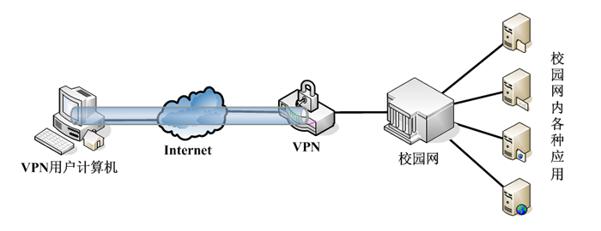
一、VPN服务的用途：
1、提供从公网安全地访问校园网电子资源的快捷通道；
2、通过VPN安全通道登录办公系统实现移动办公。
二、哪些用户需要使用VPN服务：
家住在校外的用户、到外地出差的用户。
三、使用VPN服务的前提条件：
一台已经接入到公网的计算机及一个校园网帐号。
VPN系统目前支持Windows 2000/XP操作系统，稍后将加入对Windows Vista的支持。
四、VPN系统的具体使用步骤如下：
- 打开IE浏览器，在地址栏里输入https://vpn.ahnu.edu.cn（注意一定要在http后面加s）。

如果出现关于安全链接的安全警报，请单击“确定”按钮（建议同时选中“以后不再显示该警告”）。
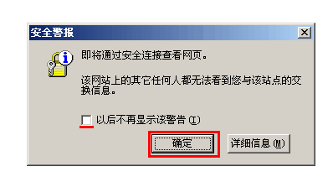
在关于安全证书问题的警报窗口中单击“是”继续。
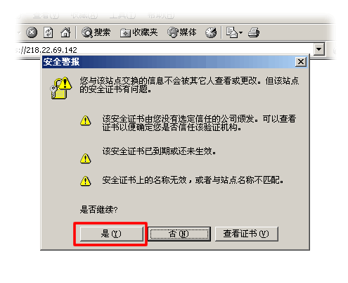
- 第一次在一台计算机上使用VPN服务时会安装IPSEC客户端软件，请单击“是”（安装成功即可，以后的使用不会再有这一步）。
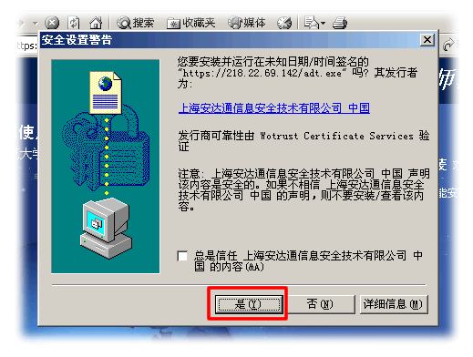
Windows XP用户请单击浏览器窗口顶端弹出的安全提示栏，在弹出的菜单中选择“安装ActiveX控件…”，之后选择“安装…”。

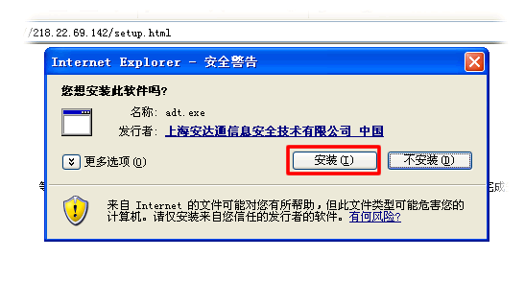
在安装过程中可能会出现ADT Filter Miniport驱动没有包括数字签名的提示，请单击提示窗口的“是”按钮以继续安装。
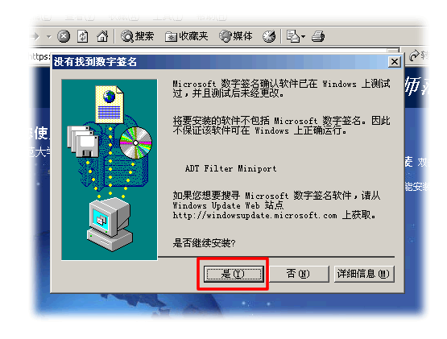
- 在IPSEC客户端正确安装后IE浏览器将会显示登录界面。在登录名称中输入校园网帐号用户名并输入密码后，单击“登录”按钮，即可开始使用VPN服务。
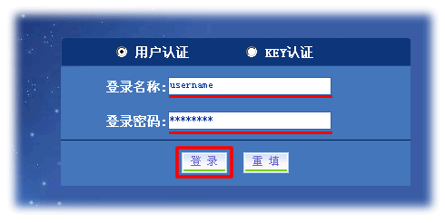
- 登录成功后的IE窗口会提供一些校园网内常用资源的链接。要访问未列出的其它资源可另外打开一个IE窗口，直接输入相关地址即可。
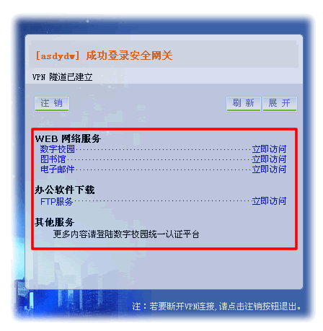

- 在使用VPN服务过程中请不要关闭登录VPN的IE浏览器窗口，要停止使用VPN服务请点击“注销”按钮或直接关闭登录VPN的IE浏览器窗口。
五、咨询电话：
3188610(中校区) 5910037(南校区)

